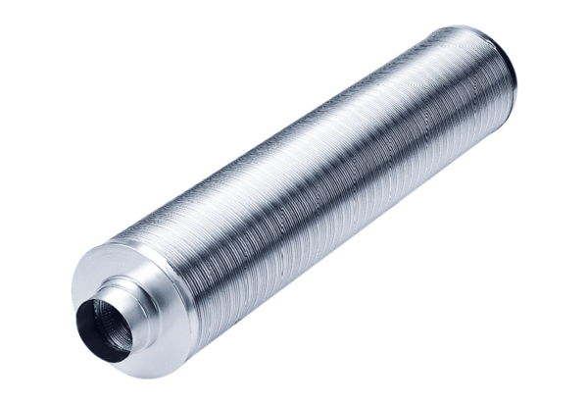Rohrschalldämpfer RSR 31/50Verpackungseinheit: 1 StückSortiment: C
Artikelnummer: 0092.0329Hersteller: MAICO

